淡江時報 第 1204 期
俄文系海內外實習甄選開跑
學習新視界
【記者王薇婷淡水校園報導】俄文系1月2日中午12時10分在外語大樓106會議室舉辦「113學年度學生校外實習暨暑期海外實習說明會」，近20名對實習有興趣的大三、大四學生參與。系主任郭昕宜鼓勵學生在2月12日前踴躍遞出申請文件，為自己開拓實務經驗，銜接職涯。

郭昕宜表示，實習皆無薪給，相關費用皆自行負擔，但可抵免相關課程，兼顧學業，亦可以運用並強化俄文專業，進行實務訓練，在畢業前先行探索職場。她舉近年校友表現，說明實習生成功開拓職涯的例子。2018年畢業的系友張元勳，大四下在耀騰公司實習，畢業後就被耀騰網羅成為正職員工，負責俄國市場業務；同年畢業的洪紫鳳，大四下實習的單位是中央廣播電台俄語組，之後便成為電台好友，常被邀請回去協助專題製作；系友王靖雅則是到歐亞之星旅行社實習，2017年畢業後就在該公司就職，負責俄國中亞地區旅遊，至今都還待在歐亞之星，是最資深的員工。

俄文系本次提供的國內實習針對大四生或延修生，單位有經濟部標準檢驗局、紐強國際實業、中央廣播電台、櫻桃園文化出版社、機本玩意、歐亞之星、洋可夫俄羅斯商行等七個公私立單位，實習時數64小時，工作內容涵蓋翻譯、俄文書信回覆、展覽協助等實務項目。

海外實習因受俄烏戰爭影響，有些公司被美國要求不能販售商品給俄國，而中斷了實習，但此次俄文系仍針對大三學生提供2個單位的名額，皆利用暑假期間至莫斯科進行實務訓練，實習時數320小時。臺北駐莫斯科代表處有1名額，工作內容含新聞翻譯、拜會參訪臺商；天賜集團則有2-3名，工作為旅遊文件處理、導遊見習等。俄文系也將協助學生申請教育部「學海築夢」計畫補助，爭取機票費、生活費補助。

正打算送出申請書的俄文四杜佳馨表示，由於畢業在即，開始對未來職場生活感到焦慮， 希望可以透過實習增加自己的實戰經驗。在許多校外實習工作當中，她最感興趣的是中央廣播電台的工作，認為非常具有挑戰性，並且能和俄國人面對面交流，也十分考驗自身的語言能力，希望可以有機會加入。
2025/02/16

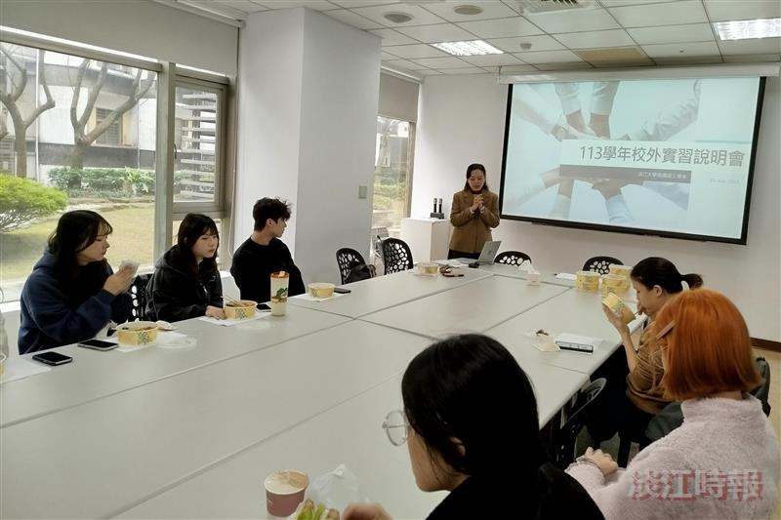
俄文系舉辦113學年度學生校外實習暨暑期海外實習說明會。（圖／俄文系提供）

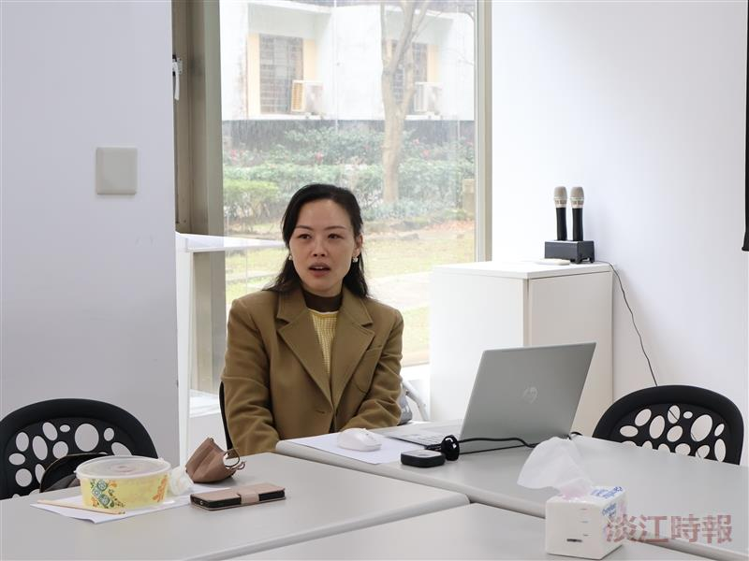
俄文系主任郭昕宜鼓勵學生參與實習，開拓實務經驗，銜接職涯。（攝影／王薇婷）

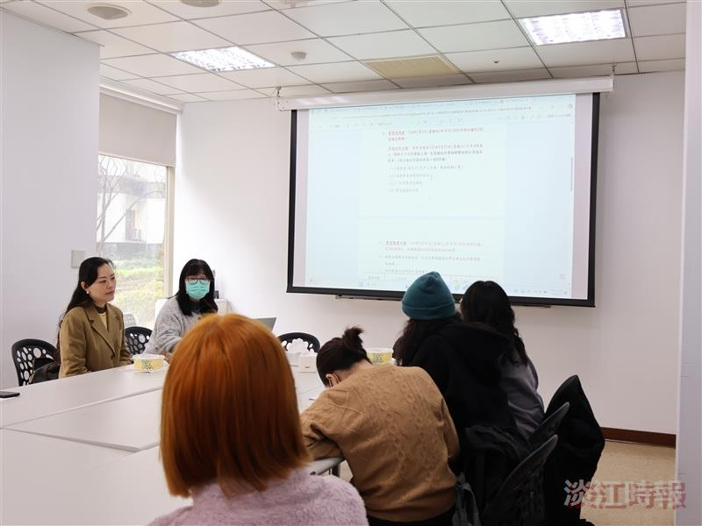
俄文系舉辦113學年度學生校外實習暨暑期海外實習說明會。（攝影／王薇婷）

